**<ID Requerimiento 124>**

**Nombre del Requerimiento:** **AGS: Automatizar el proceso de asignación de título de autorización.**

## Tabla de Versiones y Modificaciones

| Versión | Descripción del cambio | Responsable de la Versión | Fecha |
| --- | --- | --- | --- |
| 1 | Creación del documento. | Edward Bárcenas Camacho | 06/05/2019 |
|  |  |  |  |
|  |  |  |  |

**TABLA DE CONTENIDO**

Tabla de Versiones y Modificaciones 1

Módulo: <Actualización> 2

ESTILOS 2

Descripción de Elementos 3

Descripción de Campos 3

Módulo: <Actualización> 6

ESTILOS 6

Descripción de Elementos 7

Descripción de Campos 8

Módulo: <Actualización> 11

ESTILOS 11

Descripción de Elementos 12

Descripción de Campos 12

Módulo: <Actualización> 15

ESTILOS 15

Descripción de Elementos 15

Descripción de Campos 16

Módulo: <Actualización> 19

ESTILOS 19

Descripción de Elementos 19

Descripción de Campos 20

Módulo: <Actualización> 23

ESTILOS 23

Descripción de Elementos 25

Descripción de Campos 26

Módulo: <Firma> 30

ESTILOS 30

Descripción de Elementos 30

Descripción de Campos 31

Módulo: <Cancelación>

ESTILOS

|  |  |
| --- | --- |
| Nombre de la Pantalla: | **Actualización de títulos autorizados** |
| Objetivo: | El objetivo de la pantalla es permitir visualizar los títulos que se tienen en la bandeja para su seguimiento. |
| Casos de uso relacionados: | 02_934_EIU_Seguimiento_inicio_cancelacion |
|  |  |

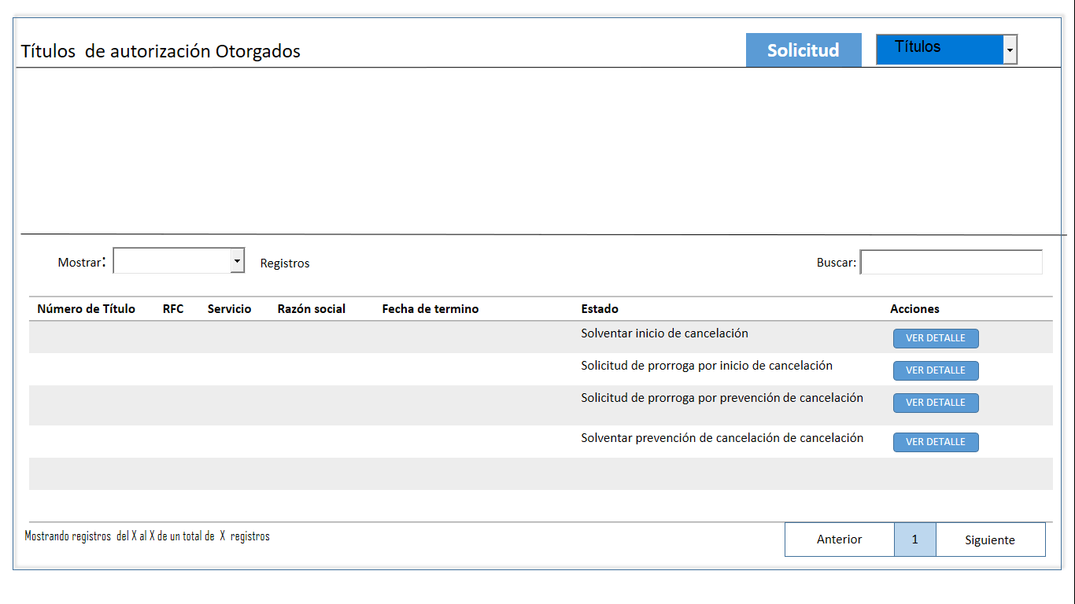

Descripción de Elementos

|  |  |
| --- | --- |
| **Elemento** | **Descripción** |
| Títulos de autorización otorgados | Etiqueta que muestra el nombre de la pantalla |
|  |  |
| Solicitud | Etiqueta de indica el nombre del menú Solicitud |
| Títulos | Etiqueta de indica el nombre del menú Títulos |
| Cancelados | Pestaña que muestra los títulos cancelados |
| Seguimiento | Pestaña que muestra y permite darle seguimiento a las actualizaciones recibidas |
| Mostrar registros | Lista desplegable que permite la selección de cuantos registros ver en pantalla |
| Número Título | Columna que muestra el número del título |
| RFC | Columna que muestra el RFC de la empresa |
| Razón Social | Columna que muestra la razón social |
| Servicio | Columna que muestra el servicio del título |
| Fecha de extinción | Columna que muestra la fecha de extinción del título |
| Motivo | Columna que muestra el motivo de cancelación del título |
| Acciones | Columna que muestra las acciones que se pueden realizar en un título |
| Ver Detalle | Botón que detona la funcionalidad de ver el detalle del título |
| Buscar | Caja de texto que permite ingresar un parámetro de búsqueda |
| Mostrando registros del X al X de un total de X registros | Etiqueta de texto que muestra la leyenda Mostrando registros del X al X de un total de X registros |
| Anterior | Botón que detona la funcionalidad de avanzar a la anterior pagina |
| Siguiente | Botón que detona la funcionalidad de avanzar a la siguiente pagina |

Descripción de Campos

|  |  |  |  |  |  |  |
| --- | --- | --- | --- | --- | --- | --- |
| **Elemento** | **Tipo** | **Longitud** | **Nivel de Acceso**  **(L, E, S)** | **Descripción del Campo** | **Fórmulas** | **Precisiones** |
| Títulos de autorización otorgados | Texto | 25 | L | Etiqueta que muestra el nombre de la pantalla | N/A | N/A |
| Solicitud | Texto | 25 | S | Etiqueta de texto que indica el nombre del menú Solicitud | N/A | N/A |
| Títulos | Texto | 25 | S | Etiqueta de texto que indica el nombre del menú Títulos | N/A | N/A |
| Cancelados | Texto | 15 | S | Pestaña que muestra los títulos cancelados | N/A | N/A |
| Seguimiento | Texto | 15 | S | Pestaña que muestra y permite darle seguimiento a las actualizaciones recibidas | N/A | N/A |
| Mostrar registros | Numérico | N/A | S | Lista desplegable que permite la selección de cuantos registros ver en pantalla | N/A | Debe permitir seleccionar cuantos registros deben mostrarse en pantalla de la Lista desplegable:  • 10  • 25  • 50  • 100  • Todos  (RNA012) |
| Número Título | Texto | 10 | L | Columna que muestra el número del título | N/A | N/A |
| RFC | Alfanumérico | 12 | L | Columna que muestra el RFC de la empresa | N/A | Formato a 12 posiciones para empresa y para administración a 13 posiciones  xxxxxxxxxxxx |
| Razón social | Texto | 15 | L | Columna que muestra la razón social | N/A | N/A |
| Servicio | Texto | 15 | L | Columna que muestra el servicio del título | N/A | N/A |
| Fecha de extinción | Fecha | 10 | L | Columna que muestra el motivo de cancelación del título | N/A | Formato DD/MM/AAAA |
| Motivo | Texto | 15 | L | Columna que muestra el motivo de cancelacion del título | N/A | N/A |
| Acciones | Texto | 8 | L | Columna que muestra las acciones que se pueden realizar en un título | N/A | N/A |
| Ver Detalle | Botón | N/A | S | Botón que detona la funcionalidad de ver el detalle del título | N/A | N/A |
| Buscar | Caja de Texto | 25 | E | Caja de texto que permite ingresar un parámetro de búsqueda | N/A | N/A |
| Mostrando registros del X al X de un total de X registros | Alfanumérico | 25 | L | Etiqueta de texto que muestra la leyenda Mostrando registros del X al X de un total de X registros | N/A | N/A |
| Anterior | Botón | N/A | S | Botón que detona la funcionalidad de avanzar a la anterior pagina | N/A | N/A |
| Siguiente | Botón | N/A | S | Botón que detona la funcionalidad de avanzar a la siguiente pagina | N/A | N/A |

Módulo: < Cancelación>

ESTILOS

|  |  |
| --- | --- |
| Nombre de la Pantalla: | Actualización |
| Objetivo: | El objetivo de la pantalla es permitir visualizar al contribuyente ver el detalle de un título |
| Casos de uso relacionados: | 02_934_ECU_Seguimiento_Actualizacion |
|  |  |

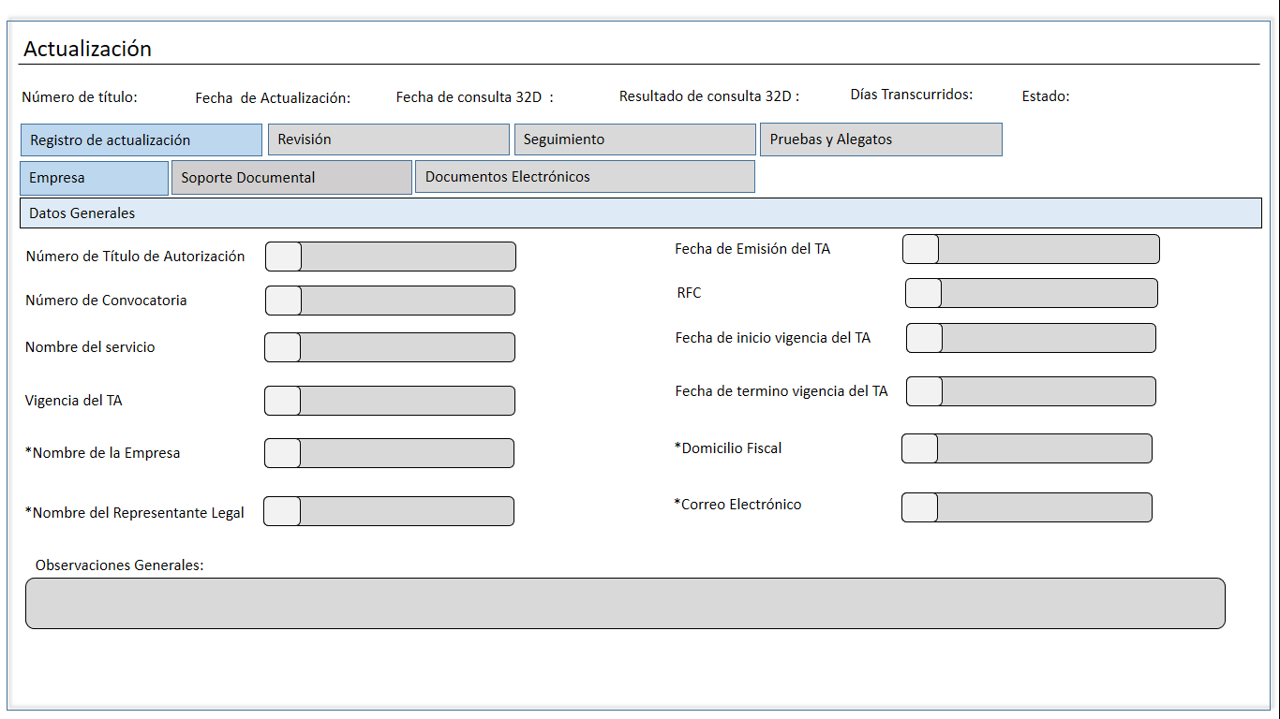

Descripción de Elementos

|  |  |
| --- | --- |
| **Elemento** | **Descripción** |
| Actualización | Etiqueta de texto que indica el apartado actualización |
| Número de título: | Caja de texto que muestra el número de título que se está consultando |
| Fecha de Actualización: | Caja de texto que muestra la fecha de actualización del título que se está consultando |
| Fecha de consulta 32D | Caja de texto que muestra al fecha de consulta 32D |
| Resultado de consulta 32D | Caja de texto que muestra el resultado que se obtuvo de 32D |
| Días Transcurridos: | Etiqueta de texto que muestra los días transcurridos del título que se está consultando |
| Estado | Caja de texto que muestra el estado de la actualización |
| Registro de actualización | Pestaña que muestra el registro de la actualización |
| Seguimiento | Pestaña que muestra y permite el seguimiento de la actualización de un título |
| Revisión | Pestaña que muestra y permite dar seguimiento a la revisión de la actualización de un título |
| Pruebas y alegatos | Pestaña que muestra y permite dar seguimiento a las pruebas y alegatos |
| Empresa | Pestaña que muestra datos generales de la empresa |
| Soporte Documental | Pestaña que muestra el soporte documental |
| Docs. Electrónicos | Pestaña que muestra los documentos electrónicos adjuntados |
| Dictamen jurídico | Pestaña que muestra y permite el seguimiento del dictamen jurídico |
| Datos Generales | Etiqueta de texto que indica los datos generales de la empresa |
| Número de Título de Autorización | Caja de texto que muestra el no título de autorización |
| Número de Convocatoria | Caja de texto que muestra el número de convocatoria |
| Nombre del servicio | Caja de texto que muestra el nombre del servicio |
| Vigencia del TA | Caja de texto que muestra la vigencia del TA |
| *Nombre de la Empresa | Caja de texto que muestra el nombre de la empresa y permite editarlo |
| *Nombre del Representante Legal | Caja de texto que muestra el nombre del representante legal y permite editarlo |
| Fecha de Emisión del TA | Caja de texto que muestra la fecha de emisión del TA |
| RFC | Caja de texto que muestra el RFC de la empresa |
| Fecha de inicio de vigencia del TA | Caja de texto que muestra la fecha de inicio de TA |
| Fecha de término de vigencia del TA | Caja de texto que muestra la fecha de término de vigencia del TA |
| *Domicilio Fiscal | Caja de texto que muestra el domicilio fiscal y permite editarlo |
| *Correo Electrónico | Caja de texto que muestra el correo electrónico y permite editarlo |
| Observaciones Generales | Caja de texto que muestra las observaciones generales realizadas por el contribuyente |

Descripción de Campos

|  |  |  |  |  |  |  |
| --- | --- | --- | --- | --- | --- | --- |
| **Elemento** | **Tipo** | **Longitud** | **Nivel de Acceso**  **(L, E, S)** | **Descripción del Campo** | **Fórmulas** | **Precisiones** |
| Actualización | Texto | 15 | L | Etiqueta de texto que indica el apartado actualización | N/A | N/A |
| Número de título: | Alfanumérico | 20 | L | Etiqueta de texto que muestra el número de título que se está consultando | N/A | N/A |
| Fecha de Actualización: | Fecha | 10 | L | Etiqueta de texto que muestra la fecha de actualización del título que se está consultando | N/A | Formato DD/MM/AAAA |
| Fecha de consulta 32D | Fecha | 10 | L | Caja de texto que muestra al fecha de consulta 32D | N/A | Formato DD/MM/AAAA |
| Resultado de consulta 32D | Texto | 30 | L | Caja de texto que muestra el resultado que se obtuvo de 32D | N/A | N/A |
| Días Transcurridos: | Numérico | 10 | L | Etiqueta de texto que muestra los días transcurridos del título que se está consultando | N/A | N/A |
| Estado | Texto | 10 | L | Caja de texto que muestra el estado de la actualización | N/A | N/A |
| Registro de actualización | Texto | 15 | S | Pestaña que muestra el registro de la actualización | N/A | N/A |
| Seguimiento | Texto | 15 | S | Pestaña que muestra y permite el seguimiento de la actualización de un título | N/A | N/A |
| Revisión | Texto | 9 | S | Pestaña que muestra y permite dar seguimiento a la revisión de la actualización de un título | N/A | N/A |
| Pruebas y alegatos | Texto | 18 | S | Pestaña que muestra y permite dar seguimiento a las pruebas y alegatos | N/A | N/A |
| Empresa | Texto | 8 | S | Pestaña que muestra datos generales de la empresa | N/A | N/A |
| Soporte Documental | Texto | 20 | S | Pestaña que muestra el soporte documental | N/A | N/A |
| Docs. Electrónicos | Texto | 20 | S | Pestaña que muestra los documentos electrónicos adjuntados | N/A | N/A |
| Dictamen jurídico | Texto | 18 | S | Pestaña que muestra y permite el seguimiento del dictamen jurídico | N/A | N/A |
| Datos Generales | Texto | 15 | L | Etiqueta de texto que indica los datos generales de la empresa | N/A | N/A |
| Número de Título de Autorización | Numérico | 20 | L | Caja de texto que muestra el no título de autorización | N/A | N/A |
| Número de Convocatoria | Numérico | 20 | L | Caja de texto que muestra el número de convocatoria | N/A | N/A |
| Nombre del servicio | Texto | 15 | L | Caja de texto que muestra el nombre del servicio | N/A | N/A |
| Vigencia del TA | Alfanumérico | 20 | L | Caja de texto que muestra la vigencia del TA | N/A | N/A |
| *Nombre de la Empresa | Texto | 25 | L | Caja de texto que muestra el nombre de la empresa y permite editarlo | N/A | N/A |
| *Nombre del Representante Legal | Texto | 30 | L | Caja de texto que muestra el nombre del representante legal y permite editarlo | N/A | N/A |
| Fecha de Emisión del TA | Fecha | 10 | L | Caja de texto que muestra La fecha de emisión del TA | N/A | Formato DD/MM/AAAA |
| RFC | Alfanumérico | 13/12 | L | Caja de texto que muestra el RFC de la empresa | N/A | Formato a 12 posiciones para empresa y para administración a 13 posiciones  (RNA001) |
| Fecha de inicio de vigencia del TA | Fecha | 10 | L | Caja de texto que muestra la fecha de inicio de TA | N/A | Formato DD/MM/AAAA |
| Fecha de término de vigencia del TA | Fecha | 10 | L | Caja de texto que muestra la fecha de término de vigencia del TA | N/A | Formato DD/MM/AAAA |
| *Domicilio Fiscal | Alfanumérico | 50 | L | Caja de texto que muestra el domicilio fiscal y permite editarlo | N/A | N/A |
| *Correo Electrónico | Alfanumérico | 50 | L | Caja de texto que muestra el correo electrónico y permite editarlo | N/A | N/A |
| Observaciones Generales | Alfanumérico | 250 | L | Caja de texto que muestra las observaciones generales realizadas por el contribuyente | N/A | N/A |

Módulo: < Cancelación>

ESTILOS

|  |  |
| --- | --- |
| Nombre de la Pantalla: | Pruebas y Alegatos |
| Objetivo: | El objetivo de la pantalla es permitir visualizar la estructura de la pestaña pruebas y alegatos. |
| Casos de uso relacionados: | 02_934_EIU_Seguimiento_inicio_cancelacion |
|  |  |

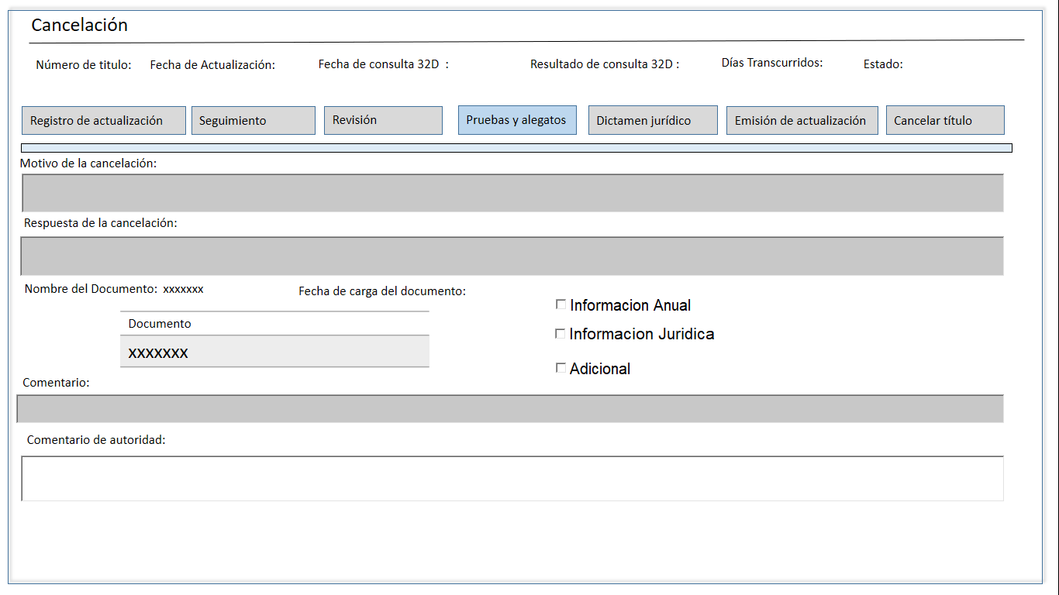

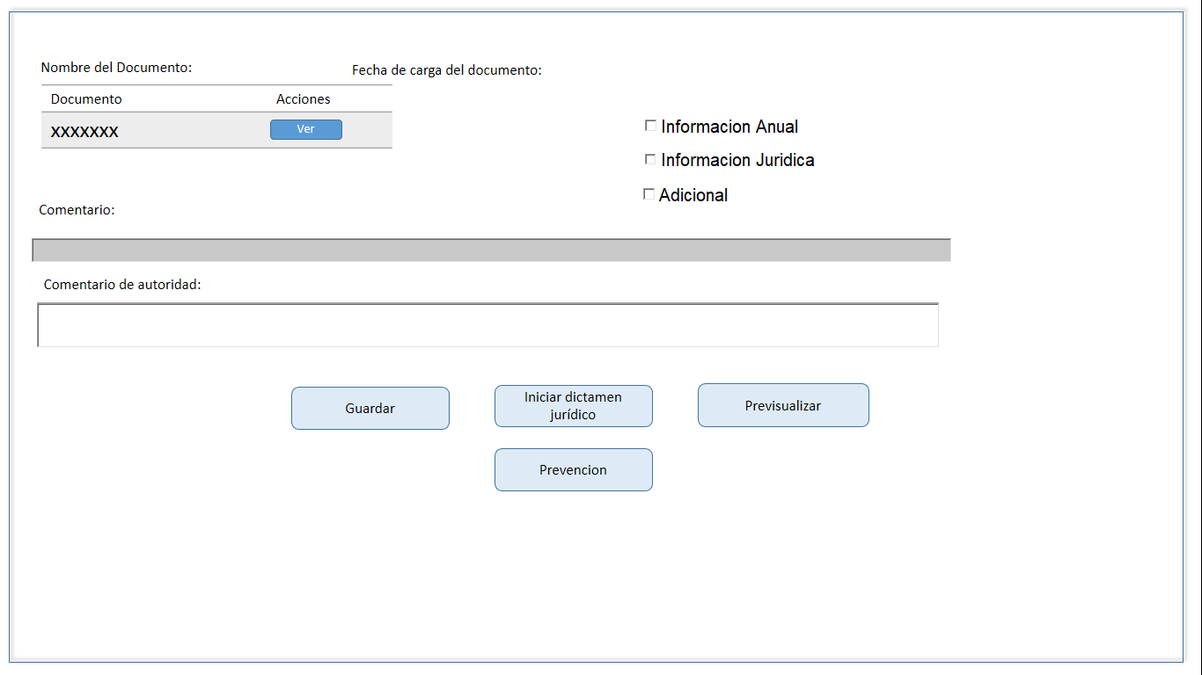

Descripción de Elementos

|  |  |
| --- | --- |
| **Elemento** | **Descripción** |
| Cancelación | Etiqueta de texto que indica el apartado de cancelación |
| Número de título: | Caja de texto que muestra el número de título que se está consultando |
| Fecha de Actualización: | Caja de texto que muestra la fecha de actualización del título que se está consultando |
| Fecha de inicio de cancelación | Caja de texto que muestra la fecha de inicio de cancelación |
| Registro de actualización | Pestaña que muestra y permite dar seguimiento al registro de actualización |
| Seguimiento | Pestaña que muestra y permite dar seguimiento al título |
| Pruebas y alegatos | Pestaña que muestra y permite el seguimiento a las pruebas y alegatos que el contribuyente anexe |
| Motivo de inicio de cancelación | Caja de texto que muestra el motivo del inicio de cancelación |
| Pruebas | Etiqueta de texto que indica el apartado pruebas |
| Nombre del documento | Caja de texto que muestra el nombre del documento adjuntado |
| Fecha del documento | Caja de texto que muestra la fecha en que se adjuntó el documento |
| Agregar documento | Botón que detona la funcionalidad de agregar documentos |
| Documento | Columna que muestra el nombre del documento |
| Acciones | Columna que muestra las acciones que se aplican al documento |
| Eliminar | Botón que detona la funcionalidad de eliminar el documento adjunto |
| Ver | Botón que detona la funcionalidad de ver un previo del documento adjuntado |
| Comentario de la prueba | Caja de texto que muestra y permite la captura del comentario de la prueba que se está adjuntado |
| Respuesta al inicio de cancelación | Caja de texto que muestra y permite la captura de la respuesta al inicio de cancelación |
| Guardar | Botón que detona la funcionalidad de guardar cambios realizados |
| Iniciar dictamen jurídico | Botón que detona la funcionalidad de firmar |
| Previsualizar | Botón que detona la funcionalidad de previsualisar el acuse |
| Prevención | Botón que detona la funcionalidad de emitir prevencion |

Descripción de Campos

|  |  |  |  |  |  |  |
| --- | --- | --- | --- | --- | --- | --- |
| **Elemento** | **Tipo** | **Longitud** | **Nivel de Acceso**  **(L, E, S)** | **Descripción del Campo** | **Fórmulas** | **Precisiones** |
| Cancelación | Texto | 15 | L | Etiqueta de texto que indica el apartado actualización | N/A | N/A |
| Número de título: | Alfanumérico | 20 | L | Caja de texto que muestra el número de título que se está consultando | N/A | N/A |
| Fecha de Actualización: | Fecha | 10 | L | Caja de texto que muestra la fecha de actualización del título que se está consultando | N/A | Formato DD/MM/AAAA |
| Fecha de inicio de cancelación | Fecha | 10 | L | Caja de texto que muestra la fecha de inicio de cancelación | N/A | Formato DD/MM/AAAA |
| Registro de actualización | Texto | 18 | S | Pestaña que muestra y permite dar seguimiento al registro de actualización | N/A | N/A |
| Seguimiento | Texto | 15 | L | Pestaña que muestra y permite el seguimiento de la actualización de un título | N/A | N/A |
| Pruebas y alegatos | Texto | 19 | S | Pestaña que muestra y permite el seguimiento a las pruebas y alegatos que el contribuyente anexe | N/A | N/A |
| Motivo de inicio de cancelación | Texto | 1500 | L | Caja de texto que muestra el motivo del inicio de cancelación | N/A | N/A |
| Pruebas | Texto | 7 | L | Etiqueta de texto que indica el apartado pruebas | N/A | N/A |
| Nombre del documento | Texto | 30 | L | Caja de texto que muestra el nombre del documento adjuntado | N/A | N/A |
| Fecha del documento | Fecha | 10 | L | Caja de texto que muestra la fecha en que se adjuntó el documento | N/A | Formato DD/MM/AAAA |
| Agregar documento | Botón | N/A | S | Botón que detona la funcionalidad de agregar documentos | N/A | N/A |
| Documento | 10 | N/A | L | Columna que muestra el nombre del documento | N/A | N/A |
| Acciones | 8 | N/A | L | Columna que muestra las acciones que se aplican al documento | N/A | N/A |
| Eliminar | Botón | N/A | S | Botón que detona la funcionalidad de eliminar el documento adjunto | N/A | Una vez realizado el firmado del acuse este botón se deshabilita |
| Ver | Botón | N/A | S | Botón que detona la funcionalidad de ver un previo del documento adjuntado | N/A | N/A |
| Comentario de la prueba | Alfanumérico | 350 | E | Caja de texto que muestra y permite la captura del comentario de la prueba que se está adjuntado | N/A | N/A |
| Respuesta al inicio de cancelación | Alfanumérico | 350 | E | Caja de texto que muestra y permite la captura de la respuesta al inicio de cancelación | N/A | N/A |
| Guardar | Botón | N/A | S | Botón que detona la funcionalidad de guardar cambios realizados | N/A | N/A |
| Iniciar dictamen jurídico | Botón | N/A | S | Botón que detona la funcionalidad de iniciar el dictamen jurídico | N/A | N/A |
| Previsualizar | Botón | N/A | S | Botón que detona la funcionalidad de previsualisar el acuse | N/A | N/A |
| prevención | Botón | N/A | S | Botón que detona la funcionalidad de emitir prevención | N/A | Cambia por el botón cancelar una vez |

Módulo: < Cancelación>

ESTILOS

|  |  |
| --- | --- |
| Nombre de la Pantalla: | **Dictamen Jurídico** |
| Objetivo: | El objetivo de la pantalla es visualizar y realizar el dictamen jurídico |
| Casos de uso relacionados: | 02_934_ECU_Seguimiento_Actualizacion |
|  |  |

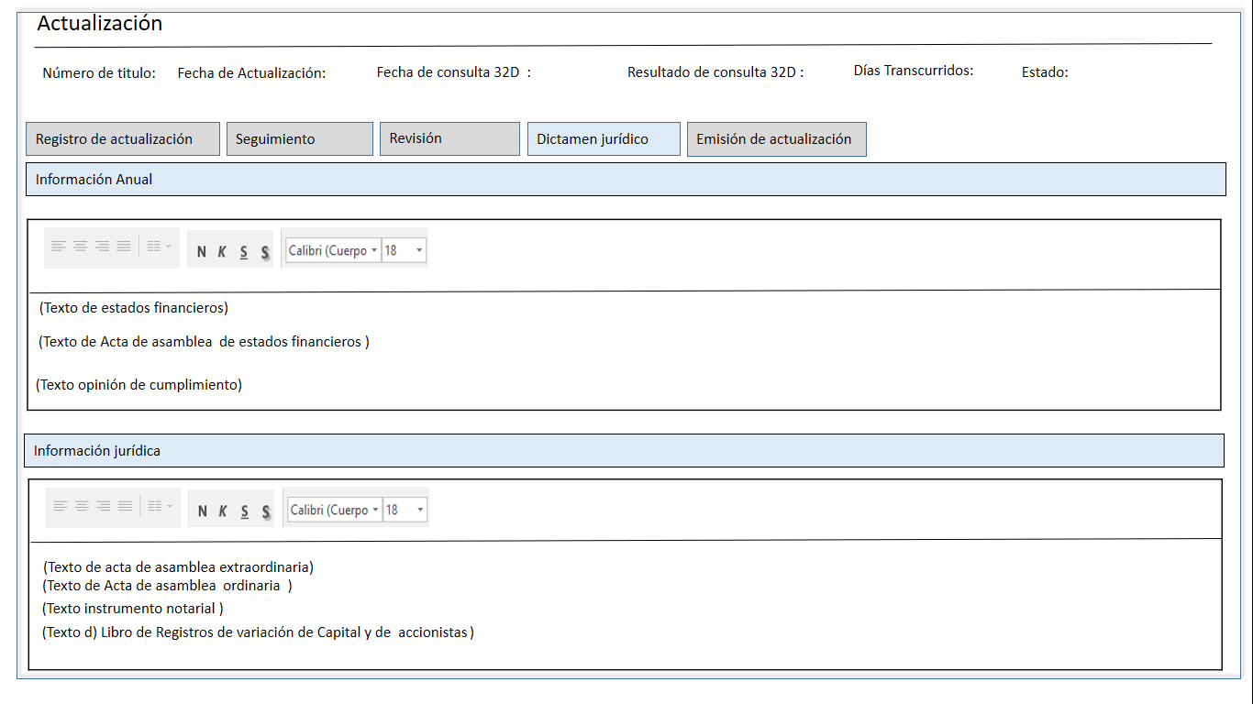

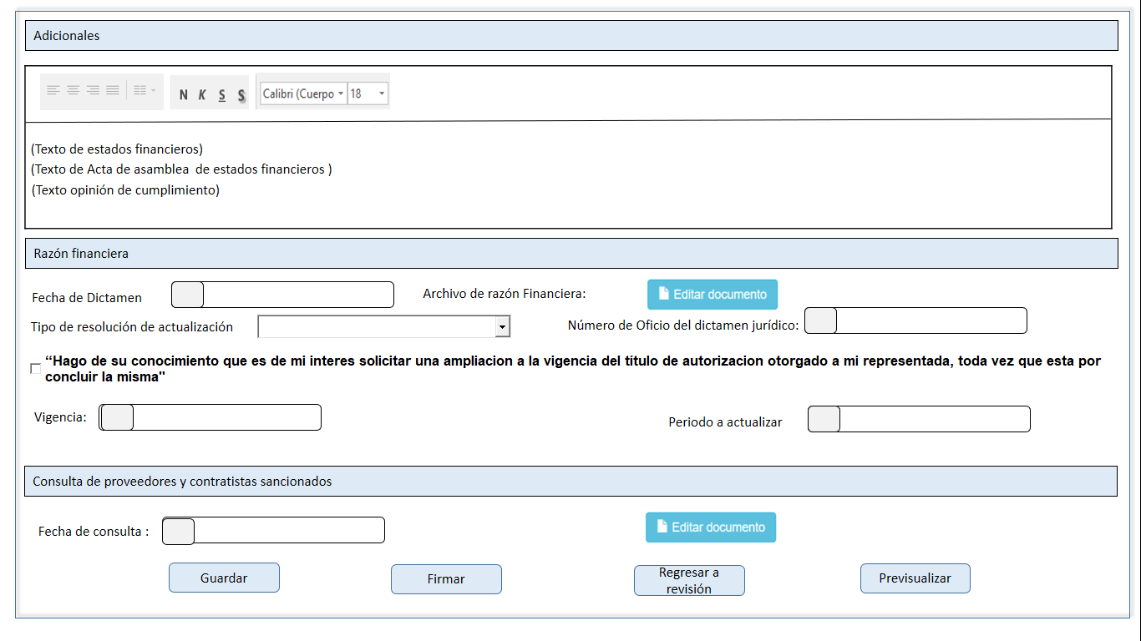

Descripción de Elementos

|  |  |
| --- | --- |
| **Elemento** | **Descripción** |
| Actualización | Etiqueta de texto que indica el apartado actualización |
| Número de título | Caja de texto que muestra el número de título que se está consultando |
| Fecha de actualización | Caja de texto que muestra la fecha de actualización del título que se está consultando |
| Fecha de consulta 32D | Caja de texto que muestra al fecha de consulta 32D |
| Resultado de consulta 32D | Caja de texto que muestra el resultado que se obtuvo de 32D |
| Días transcurridos | Etiqueta de texto que muestra los días transcurridos del título que se está consultando |
| Estado | Caja de texto que muestra el estado de la actualización |
| Registro de actualización | Pestaña que muestra el registro de la actualización |
| Seguimiento | Pestaña que muestra y permite el seguimiento de la actualización de un título |
| Revisión | Pestaña que muestra y permite dar seguimiento a la revisión de la actualización de un título |
|  |  |
| Dictamen Jurídico | Pestaña que muestra y permite el seguimiento del dictamen jurídico |
| Emisión de actualización | Pestaña que muestra y permite la emisión de actualización |
| Cancelar título | Pestaña que muestra y permite dar seguimiento a títulos a cancelar |
| Información anual | Etiqueta que indica el apartado información anual |
| Herramientas Párrafo | Opciones que permite seleccionar tipo de párrafo para la modificación de texto precargado |
| Herramientas Fuente | Opciones que permiten seleccionar el tipo de fuente para la modificación de texto precargado |
| Texto de estados financieros | Caja de texto que muestra texto precargado |
| Texto de Acta de asamblea de estados financieros | Caja de texto que muestra texto precargado |
| Texto opinión de cumplimiento | Caja de texto que muestra texto precargado |
| Información jurídica | Etiqueta de texto que indica el apartado de información jurídica |
| Herramientas Párrafo | Opciones que permite seleccionar tipo de párrafo para la modificación de texto precargado |
| Herramientas Fuente | Opciones que permiten seleccionar el tipo de fuente para la modificación de texto precargado |
| Texto de acta de asamblea extraordinaria | Caja de texto que muestra texto precargado |
| Texto de Acta de asamblea ordinaria | Caja de texto que muestra texto precargado |
| Texto instrumento notarial | Caja de texto que muestra texto precargado |
| (Texto d) Libro de Registros de variación de Capital y de accionistas | Caja de texto que muestra texto precargado |
| Adicionales | Etiqueta de texto que indica el apartado adicionales |
| Herramientas párrafo | Opciones que permite seleccionar tipo de párrafo para la modificación de texto precargado |
| Herramientas Fuente | Opciones que permiten seleccionar el tipo de fuente para la modificación de texto precargado |
| Texto de estados financieros | Caja de texto que muestra texto precargado |
| Texto de Acta de asamblea de estados financieros | Caja de texto que muestra texto precargado |
| Texto opinión de cumplimiento | Caja de texto que muestra texto precargado |
| Razón financiera | Etiqueta de texto que indica el apartado razón financiera |
| Fecha de dictamen | Caja de texto que muestra la fecha de dictamen |
| Archivo de razón financiera | Botón que detona la funcionalidad de editar documento |
| Tipo de resolución de actualización | Lista desplegable que permite seleccionar el tipo de solución |
| Número oficio dictamen jurídico | Caja de texto que mui estar y permite capturar el número de dictamen jurídico |
| "Hago de su conocimiento que es de mi interés solicitar una ampliación a la vigencia de título de autorización otorgado a mi representada, toda vez que está por concluir la misma." | Check botton que permite indicar que aceptas el manifiesto |
| Vigencia | Caja de texto que muestra el tiempo de vigencia |
| Periodo a actualizar | Caja de texto que muestra el periodo de consulta |
| Consulta de proveedores y contratistas sancionados | Etiqueta de texto que indica el apartado de la consulta de proveedores y contratista |
| Fecha de consulta | Caja de texto que muestra y permite capturar la fecha de consulta de proveedores |
| Editar documento | Botón que detona la funcionalidad de editar el documento |
| Guardar | Botón que detona la funcionalidad de guardar |
| Firmar | Botón que detona la funcionalidad de firmar |
| Regresar a revisión | Botón que detona la funcionalidad de regresar a revisión |
| Previsulizar | Botón que detona la funcionalidad de previsualizar |

Descripción de Campos

|  |  |  |  |  |  |  |
| --- | --- | --- | --- | --- | --- | --- |
| **Elemento** | **Tipo** | **Longitud** | **Nivel de Acceso**  **(L, E, S)** | **Descripción del Campo** | **Fórmulas** | **Precisiones** |
| Actualización | Texto | 25 | L | Etiqueta de texto que indica el apartado actualización | N/A | N/A |
| Número de título: | Alfanumérico | 20 | L | Etiqueta de texto que muestra el número de título que se está consultando | N/A | N/A |
| Fecha de Actualización: | Fecha | 10 | L | Etiqueta de texto que muestra la fecha de actualización del título que se está consultando | N/A | Formato DD/MM/AAAA |
| Fecha de consulta 32D | Fecha | 10 | N/A | Caja de texto que muestra al fecha de consulta 32D | N/A | Formato DD/MM/AAAA |
| Resultado de consulta 32D | Alfanumérico | 25 | N/A | Caja de texto que muestra el resultado que se obtuvo de 32D | N/A | N/A |
| Días Transcurridos: | Numérico | 10 | L | Etiqueta de texto que muestra los días transcurridos del título que se está consultando | N/A | N/A |
| Estado | Texto | 15 | L | Caja de texto que muestra el estado de la actualización | N/A | N/A |
| Registro de actualización | Texto | 25 | S | Pestaña que muestra y permite el registro de la actualización | N/A | N/A |
| Seguimiento | Texto | 15 | S | Pestaña que muestra y permite el seguimiento de la actualización de un título | N/A | N/A |
| Revisión | Texto | 7 | S | Pestaña que muestra y permite revisar la solicitud | N/A | N/A |
| Dictamen jurídico | Texto | 18 | S | Pestaña que muestra y permite realizar el dictamen jurídico de la actualización | N/A | RNA045 |
| Emisión de actualización | Texto | 25 | S | Pestaña que muestra y permite realizar la emisión de la actualización | N/A | N/A |
| Cancelar título | Texto | 18 | S | Pestaña que muestra y permite realizar la cancelación del título | N/A | N/A |
| Información anual | Texto | 15 | L | Etiqueta de texto que muestra la información anual | N/A | RNA045 |
| Herramientas párrafo | Botón | N/A | S | Opciones que permite seleccionar tipo de párrafo para la modificación de texto precargado | N/A | * Alinear Izquierda * Centrar * Alinear derecha * justificar |
| Herramientas fuente | Botón | N/A | S | Opciones que permiten seleccionar el tipo de fuente para la modificación de texto precargado | N/A | * Tipo de letra Casandra * Negrita * Cursiva * Subrayada * Tamaño de letra |
| Texto de estados financieros | Alfanumérico | 1500 | L/E | Caja de texto que muestra texto precargado | N/A | Se debe de precargar el texto del ultimo comentario ingresado, campo editable |
| Texto de Acta de asamblea de estados financieros | Alfanumérico | 1500 | L/E | Caja de texto que muestra texto precargado | N/A | Se debe de precargar el texto del ultimo comentario ingresado, campo editable |
| Texto opinión de cumplimiento | Alfanumérico | 1500 | L/E | Caja de texto que muestra texto precargado | N/A | Se debe de precargar el texto del ultimo comentario ingresado, campo editable |
| Información jurídica | Texto | 20 | L | Etiqueta de texto que indica el apartado de información jurídica | N/A | RNA045 |
| Herramientas párrafo | Botón | N/A | S | Opciones que permite seleccionar tipo de párrafo para la modificación de texto precargado | N/A | * Alinear Izquierda * Centrar * Alinear derecha * justificar |
| Herramientas fuente | Botón | N/A | S | Opciones que permiten seleccionar el tipo de fuente para la modificación de texto precargado | N/A | * Tipo de letra Casandra * Negrita * Cursiva * Subrayada * Tamaño de letra |
| Texto de acta de asamblea extraordinaria | Alfanumérico | 1500 | L/E | Caja de texto que muestra texto precargado | N/A | Se debe de precargar el texto del ultimo comentario ingresado, campo editable |
| Texto de Acta de asamblea ordinaria | Alfanumérico | 1500 | L/E | Caja de texto que muestra texto precargado | N/A | Se debe de precargar el texto del ultimo comentario ingresado, campo editable |
| Texto instrumento notarial | Alfanumérico | 1500 | L/E | Caja de texto que muestra texto precargado | N/A | Se debe de precargar el texto del ultimo comentario ingresado, campo editable |
| (Texto d) Libro de Registros de variación de Capital y de accionistas | Alfanumérico | 1500 | L/E | Caja de texto que muestra texto precargado | N/A | Se debe de precargar el texto del ultimo comentario ingresado, campo editable |
| Adicionales | Texto | 11 | L | Etiqueta de texto que indica el apartado adicionales | N/A | RNA045 |
| Herramientas párrafo | Botón | N/A | S | Opciones que permite seleccionar tipo de párrafo para la modificación de texto precargado | N/A | * Alinear Izquierda * Centrar * Alinear derecha * justificar |
| Herramientas fuente | Botón | N/A | S | Opciones que permiten seleccionar el tipo de fuente para la modificación de texto precargado | N/A | * Tipo de letra Casandra * Negrita * Cursiva * Subrayada * Tamaño de letra |
| Texto de estados financieros | Alfanumérico | 1500 | L/E | Caja de texto que muestra texto precargado | N/A | Se debe de precargar el texto del ultimo comentario ingresado, campo editable |
| Texto de Acta de asamblea de estados financieros | Alfanumérico | 1500 | L/E | Caja de texto que muestra texto precargado | N/A | Se debe de precargar el texto del ultimo comentario ingresado, campo editable |
| Texto opinión de cumplimiento | Alfanumérico | 1500 | L/E | Caja de texto que muestra texto precargado | N/A | Se debe de precargar el texto del ultimo comentario ingresado, campo editable |
| Razón financiera | Texto | 20 | L | Etiqueta de texto que indica el apartado razón financiera | N/A | N/A |
| Fecha de dictamen | Fecha | 10 | L/E | Caja de texto que muestra la fecha de dictamen | N/A | Caja de desplegable que muestra calendario  Formato  DD/MM/AAAA |
| Archivo de razón financiera | Botón | N/A | S | Botón que detona la funcionalidad de editar documento | N/A | N/A |
| Tipo de resolución de actualización | Lista desplegable | N/A | S | Lista desplegable que permite seleccionar el tipo de solución | N/A | N/A |
| Número oficio dictamen jurídico | Alfanumérico | 300 | L/E | Caja de texto que muestra y permite capturar el número de dictamen jurídico | N/A | N/A |
| "Hago de su conocimiento que es de mi interés solicitar una ampliación a la vigencia de título de autorización otorgado a mi representada, toda vez que está por concluir la misma." | Texto | 50 | S | Check botton que permite indicar que aceptas el manifiesto | N/A | N/A |
| Vigencia | Numérico | 9 | L | Caja de texto que muestra el tiempo de vigencia | N/A | N/A |
| Periodo a actualizar | Fecha | 4 | E | Caja de texto que muestra el periodo de consulta | N/A | Formato  AAAA |
| Consulta de proveedores y contratistas sancionados | Texto | 51 | L | Etiqueta de texto que indica el apartado de la consulta de proveedores y contratista | N/A | N/A |
| Fecha de consulta | Fecha | 10 | E | Caja de texto que muestra y permite capturar la fecha de consulta de proveedores | N/A | Formato DD/MM/AAAA |
| Editar documento | Botón | N/A | S | Botón que detona la funcionalidad de editar el documento | N/A | N/A |
| Guardar | Botón | N/A | S | Botón que detona la funcionalidad de guardar | N/A | N/A |
| Firmar | Botón | N/A | S | Botón que detona la funcionalidad de firmar | N/A | N/A |
| Regresar a revisión | Botón | N/A | S | Botón que detona la funcionalidad de regresar a revisión | N/A | N/A |
| Previsulizar | Botón | N/A | S | Botón que detona la funcionalidad de previsualizar | N/A | N/A |

Módulo: < Cancelación>

ESTILOS

|  |  |
| --- | --- |
| Nombre de la Pantalla: | **Archivo Documento** |
| Objetivo: | Permite adjuntar el archivo en formato pdf. |
| Casos de uso relacionados: | 02_934_ECU_Seguimiento_Actualizacion |

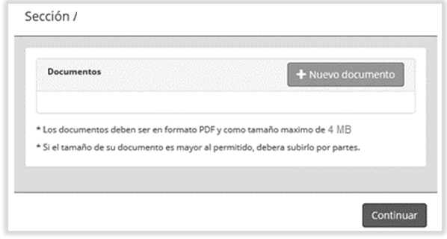

Descripción de Elementos

|  |  |
| --- | --- |
| Nombre de la pantalla emergente | Se asigna la ventana emergente con el nombre: “<Nombre de acuerdo con el campo seleccionado>” |
| Documentos | Etiqueta de texto que muestra Documentos |
| Se asigna la etiqueta con: *Los documentos deben ser en formato PDF y como tamaño máximo de 4MB | Etiqueta de texto que indica el formato de los PDF |
| Si el tamaño de su documento es mayor al permitido, deberá subirlo por partes | Etiqueta que indica que puede fraccionar su archivo PDF |
| Nuevo documento | Botón que detona la funcionalidad que permite adjuntar el documento correspondiente |
| Continuar | Botón que detona la funcionalidad Permite continuar con el registro de la solicitud |

Descripción de Campos

|  |  |  |  |  |  |  |
| --- | --- | --- | --- | --- | --- | --- |
| **Elemento** | **Tipo** | **Longitud** | **Nivel de Acceso**  **(L, E, S)** | **Descripción del Campo** | **Fórmulas** | **Precisiones** |
| Nombre de la pantalla emergente | Texto | 25 | L | Se asigna la ventana emergente con el nombre: “<Nombre de acuerdo con el campo seleccionado>” | N/A | N/A |
| Documentos | Texto | 15 | L | Etiqueta de texto que muestra Documentos | N/A | N/A |
| Se asigna la etiqueta con: *Los documentos deben ser en formato PDF y como tamaño máximo de 4MB | Texto | 50 | L | Etiqueta de texto que indica el formato de los PDF | N/A | N/A |
| Si el tamaño de su documento es mayor al permitido, deberá subirlo por partes | Texto | 50 | L | Etiqueta que indica que puede fraccionar  su archivo PDF | N/A | N/A |
| Nuevo documento | Botón | N/A | S | Botón que detona la funcionalidad que permite adjuntar el documento correspondiente | N/A | Despliega la pantalla del explorador de archivos para adjuntar el documento  (RNA004) (RNA029) |
| Continuar | Botón | N/A | S | Botón que detona la funcionalidad Permite continuar con el registro de la solicitud | N/A | Habilita la sección de “Documentación”  (RNA031) |

Módulo: < Cancelación>

ESTILOS

|  |  |
| --- | --- |
| Nombre de la Pantalla: | Seguimiento |
| Objetivo: | El objetivo de la pantalla es permitir visualizar el seguimiento de la actualización, prevención, prorroga, cancelación y extinción. |
| Casos de uso relacionados: | 02_934_ECU_Seguimiento_cancelacion |
|  |  |

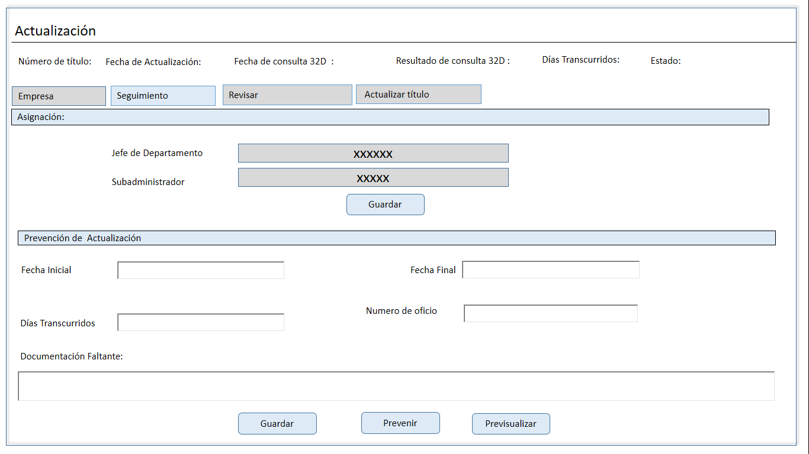

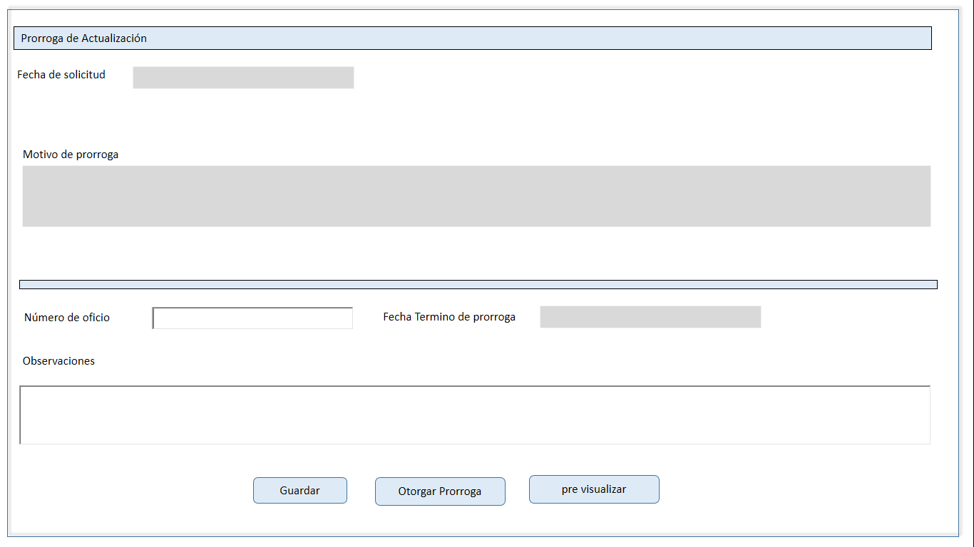

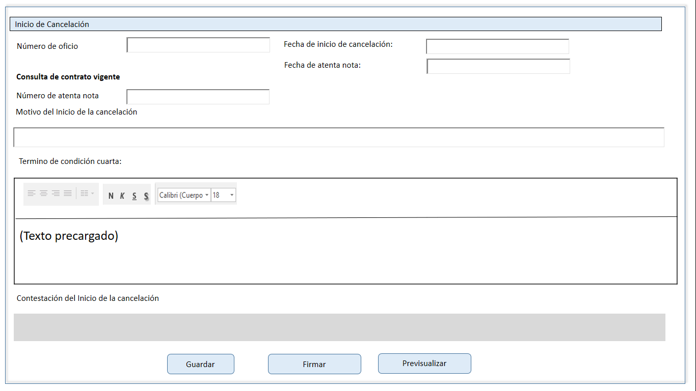

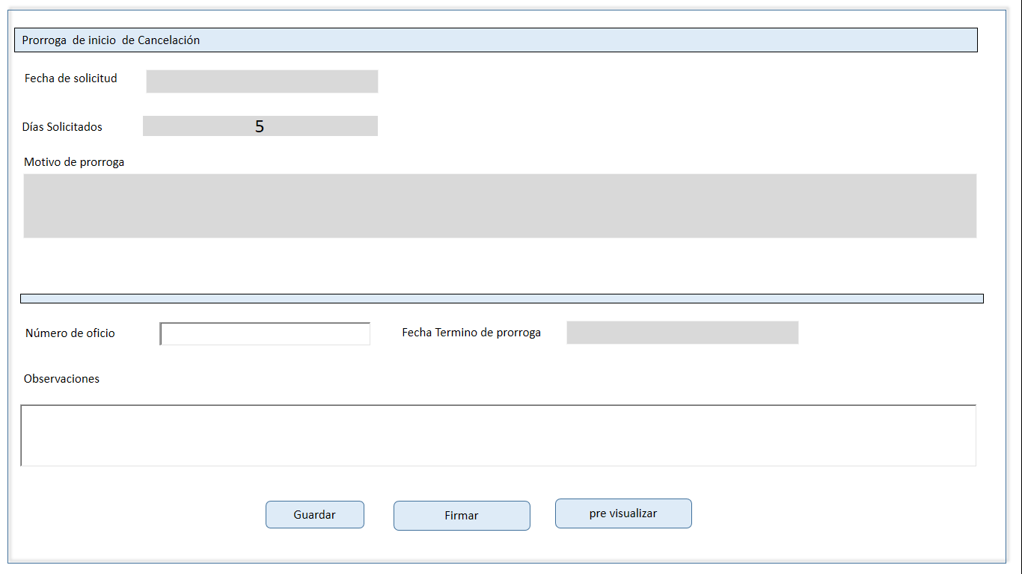

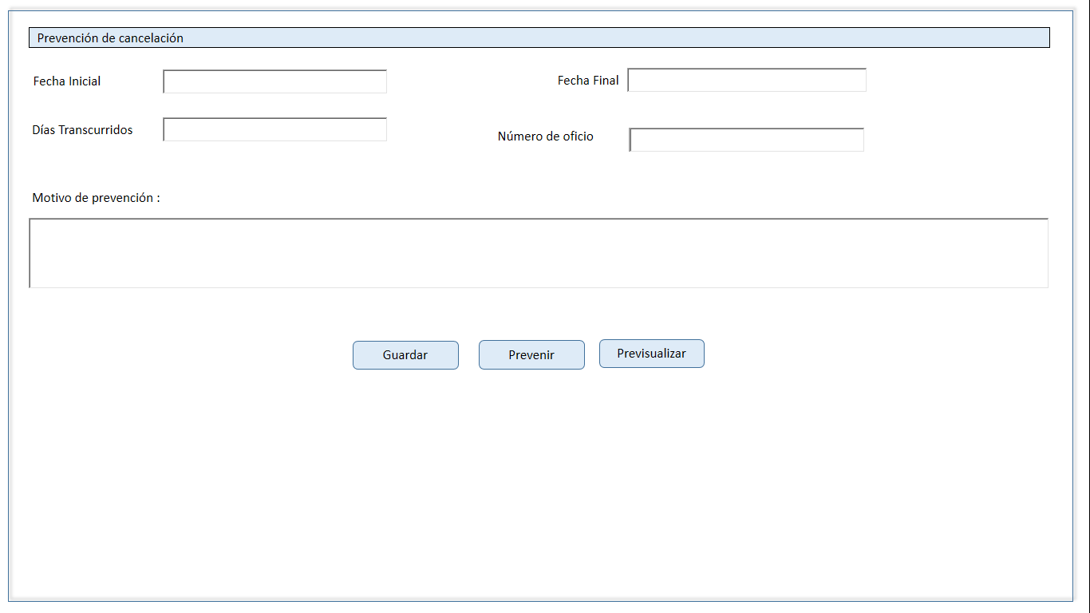

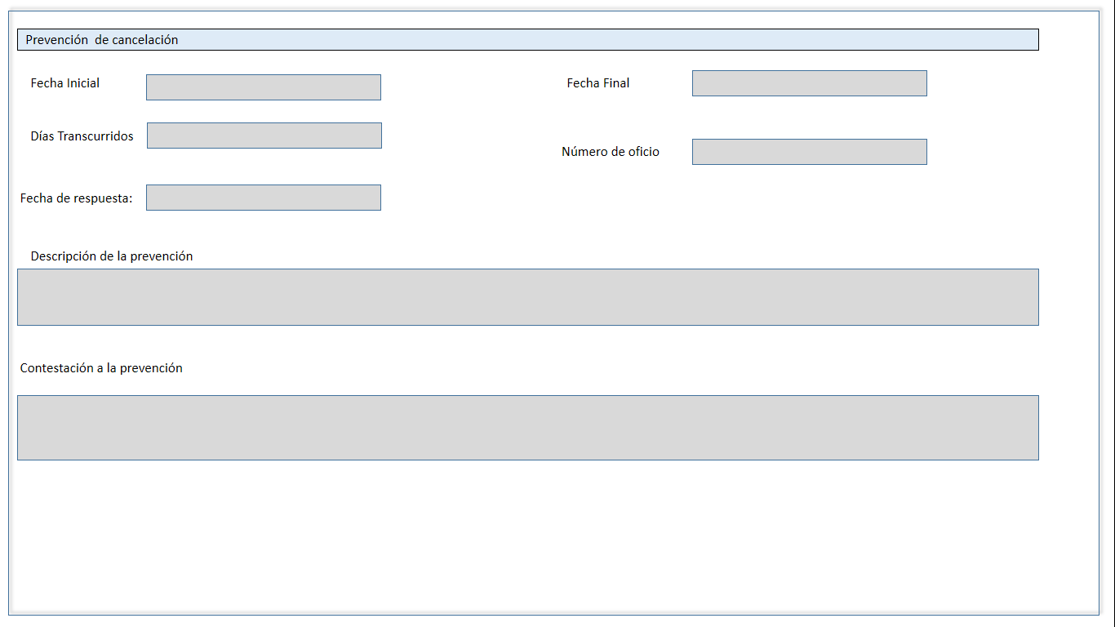

Descripción de Elementos

|  |  |
| --- | --- |
| **Elemento** | **Descripción** |
| Actualización | Etiqueta de texto que indica el apartado actualización |
| Número de título: | Caja de texto que muestra el número de título que se está consultando |
| Fecha de Actualización: | Caja de texto que muestra la fecha de actualización del título que se está consultando |
| Fecha de consulta 32D | Caja de texto que muestra al fecha de consulta 32D |
| Resultado de consulta 32D | Caja de texto que muestra el resultado que se obtuvo de 32D |
| Días Transcurridos: | Etiqueta de texto que muestra los días transcurridos del título que se está consultando |
| Estado | Caja de texto que muestra el estado de la actualización |
| Seguimiento | Pestaña que muestra y permite el seguimiento de la actualización de un título |
| Empresa | Pestaña que muestra datos generales de la empresa |
| Revisar | Pestaña que muestra y permite revisar la solicitud |
| Actualizar título | Pestaña que muestra y permite dar seguimiento actualizar título |
| Asignación | Etiqueta de texto que indica el apartado responsable del seguimiento |
| Jefe de departamento | Caja de texto que muestra y permite selección del jefe de departamento responsable de darle seguimiento |
| Sud administrador | Caja de texto que muestra y permite selección del sud administrador responsable de darle seguimiento |
| Guardar | Botón que detona la funcionalidad de guardar cambios |
| Prevención de actualización | Etiqueta de texto que indica el apartado prevención |
| Fecha inicial | Caja de texto que muestra y permite ingresar la fecha inicial de la prevención |
| Fecha final | Caja de texto que muestra y permite ingresar la fecha final de la prevención |
| Días transcurridos | Caja de texto que muestra los días transcurridos desde que se efectúa la prevención |
| Número de oficio | Caja de texto que muestra el número de oficio al que se está asociando la prevención |
| Documentación Faltante | Caja de texto que muestra y permite la captura de observaciones de la prevención de la documentación faltante |
| Guardar | Botón que detona la funcionalidad de guardar cambios realizados |
| Prevenir | Botón que detona la funcionalidad de realizar la prevención |
| Previsualizar | Botón que detona la funcionalidad de previsualizar el acuse |
| Prorroga de actualización | Etiqueta de texto que indica el apartado prorroga de actualización |
| Fecha de solicitud | Caja de texto que muestra y permite la captura de la fecha en que solicito la prorroga |
| Motivo de prorroga | Caja de texto que muestra y permite la captura del motivo de la prorroga |
| Número de oficio | Caja de texto que muestra y permite la captura del número de oficio |
| Fecha termino de prorroga | Caja de texto que muestra y permite la captura de la fecha de término de la prorroga |
| Observaciones | Caja de texto que muestra y permite la captura de observaciones realizadas a la prorroga |
| Guardar | Botón que detona la funcionalidad de guardar |
| Otorga prorroga | Botón que detona la funcionalidad de otorgamiento de la prorroga |
| Pre visualizar | Botón que detona la funcionalidad de la pre visualización del acuse de prorroga |
| Inicio de cancelación | Etiqueta que indica el apartado inicio de cancelación |
| Número de oficio | Caja de texto que muestra y permite la captura del número de oficio |
| Fecha inicio cancelación | Caja de texto que muestra la fecha de inicio de cancelación |
| Consulta de contrato vigente | Etiqueta de texto que muestra el apartado consulta de contrato vigente |
| Número de atenta nota | Caja de texto que muestra y permite capturar el número de atenta nota |
| Fecha de atenta nota | Caja de texto que muestra la fecha de atenta nota |
| Motivo del inicio de la cancelación | Caja de texto que muestra y permite la captura del comentario del motivo del inicio de la cancelación |
| Termino de condición cuarta | Etiqueta de texto que indica la sección termino de condición cuarta |
| Herramientas Párrafo | Opciones que permite seleccionar tipo de párrafo para la modificación de texto precargado |
| Herramientas Fuente | Opciones que permiten seleccionar el tipo de fuente para la modificación de texto precargado |
| Texto precargado | Caja de texto que muestra texto precargado y permite editarlo |
| Contestación del inicio de la cancelación | Caja de texto que muestra la contestación del inicio de la cancelación |
| Guardar | Botón que detona la funcionalidad de guardar cambios |
| Firmar | Botón que detona la funcionalidad de firmar la cancelación |
| Previsualizar | Botón que detona la funcionalidad de previsualizar el acuse de inicio de cancelación |
| Prorroga de inicio de cancelación | Etiqueta de texto que indica el apartado prorroga de actualización |
| Fecha de solicitud | Caja de texto que muestra y permite la captura de la fecha en que solicito la prorroga |
| Motivo de prorroga | Caja de texto que muestra y permite la captura del motivo de la prorroga |
| Número de oficio | Caja de texto que muestra y permite la captura del número de oficio |
| Fecha termino de prorroga | Caja de texto que muestra y permite la captura de la fecha de término de la prorroga |
| Observaciones | Caja de texto que muestra y permite la captura de observaciones realizadas a la prorroga |
| Guardar | Botón que detona la funcionalidad de guardar |
| Firmar | Botón que detona la funcionalidad de otorgamiento de la prorroga |
| Pre visualizar | Botón que detona la funcionalidad de la pre visualización del acuse de prorroga |
| Prevención de cancelación | Etiqueta de texto que indica el apartado prevención |
| Fecha inicial | Caja de texto que muestra y permite ingresar la fecha inicial de la prevención |
| Fecha final | Caja de texto que muestra y permite ingresar la fecha final de la prevención |
| Días transcurridos | Caja de texto que muestra los días transcurridos desde que se efectúa la prevención |
| Número de oficio | Caja de texto que muestra el número de oficio al que se está asociando la prevención |
| Motivo de prevención | Caja de texto que muestra y permite la captura de observaciones de la prevención de la documentación faltante |
| Guardar | Botón que detona la funcionalidad de guardar cambios realizados |
| Prevenir | Botón que detona la funcionalidad de realizar la prevención |
| Previsualizar | Botón que detona la funcionalidad de previsualizar el acuse |
| Prevención de cancelación | Etiqueta de texto que indica el apartado prevención |
| Fecha inicial | Caja de texto que muestra y permite ingresar la fecha inicial de la prevención |
| Fecha final | Caja de texto que muestra y permite ingresar la fecha final de la prevención |
| Días transcurridos | Caja de texto que muestra los días transcurridos desde que se efectúa la prevención |
| Número de oficio | Caja de texto que muestra el número de oficio al que se está asociando la prevención |
| Descripción de la cancelación | Caja de texto que muestra y permite la captura de observaciones de la prevención de la documentación faltante |
| Contestación de la prevención | Caja de texto que muestra y permite la captura de la contestación de la prevencion |

Descripción de Campos

|  |  |  |  |  |  |  |
| --- | --- | --- | --- | --- | --- | --- |
| **Elemento** | **Tipo** | **Longitud** | **Nivel de Acceso**  **(L, E, S)** | **Descripción del Campo** | **Fórmulas** | **Precisiones** |
| Actualización | Texto | 15 | L | Etiqueta de texto que indica el apartado actualización | N/A | N/A |
| Número de título: | Alfanumérico | 20 | L | Caja de texto que muestra el número de título que se está consultando | N/A | N/A |
| Fecha de Actualización: | Fecha | 10 | L | Caja de texto que muestra la fecha de actualización del título que se está consultando | N/A | Formato DD/MM/AAAA |
| Fecha de consulta 32D | Fecha | 10 | L | Caja de texto que muestra al fecha de consulta 32D | N/A | Formato DD/MM/AAAA |
| Resultado de consulta 32D | Texto | 30 | L | Caja de texto que muestra el resultado que se obtuvo de 32D | N/A | N/A |
| Días Transcurridos: | Numérico | 10 | L | Etiqueta de texto que muestra los días transcurridos del título que se está consultando | N/A | N/A |
| Estado | Texto | 10 | L | Caja de texto que muestra el estado de la actualización | N/A | N/A |
| Seguimiento | Texto | 15 | S | Pestaña que muestra y permite el seguimiento de la actualización de un título | N/A | N/A |
| Empresa | Texto | 15 | S | Pestaña que muestra datos generales de la empresa | N/A | N/A |
| Revisar | Texto | 7 | S | Pestaña que muestra y permite revisar la solicitud | N/A | N/A |
| Actualizar título | Texto | 18 | S | Pestaña que muestra y permite dar seguimiento actualizar título | N/A | N/A |
| Asignación | Texto | 18 | L/S | Etiqueta de texto que indica el apartado responsable del seguimiento | N/A | N/A |
| Jefe de departamento | Texto | 8 | L/S | Caja de texto que muestra y permite selección del jefe de departamento responsable de darle seguimiento | N/A | N/A |
| Sud administrador | Texto | 20 | L/S | Caja de texto que muestra y permite selección del sud administrador responsable de darle seguimiento | N/A | N/A |
| Guardar | Botón | N/A | S | Botón que detona la funcionalidad de guardar cambios | N/A | RNA042 |
| Prevención de la actualización | Texto | 15 | L | Etiqueta de texto que indica el apartado prevención | N/A | N/A |
| Fecha inicial | Fecha | 10 | L/E | Caja de texto que muestra y permite ingresar la fecha inicial de la prevención | N/A | Caja de desplegable que muestra calendario  Formato DD/MM/AAAA |
| Fecha final | Numérico | 20 | L/E | Caja de texto que muestra y permite ingresar la fecha final de la prevención | N/A | Caja de desplegable que muestra calendario  Formato DD/MM/AAAA |
| Días transcurridos | Texto | 15 | L/E | Caja de texto que muestra los días transcurridos desde que se efectúa la prevención | N/A | N/A |
| Número de oficio | Alfanumérico | 20 | L/E | Caja de texto que muestra el número de oficio al que se está asociando la prevención | N/A | N/A |
| Documentos faltantes | Texto | 250 | L/E | Caja de texto que muestra y permite la captura de observaciones de la prevención de la documentación faltante | N/A | N/A |
| Guardar | Botón | N/A | S | Botón que detona la funcionalidad de guardar cambios | N/A | N/A |
| Prevenir | Botón | N/A | S | Botón que detona la funcionalidad de realizar la prevención | N/A | RNA043 |
| Previsulizar | Botón | N/A | S | Botón que detona la funcionalidad de previsualizar el acuse | N/A | N/A |
| Prorroga de actualización | Alfanumérico | 13 | L | Etiqueta de texto que indica el apartado prorroga | N/A | N/A |
| Fecha de solicitud | Fecha | 10 | L/E | Caja de texto que muestra y permite la captura de la fecha en que solicito la prorroga | N/A | Formato DD/MM/AAAA |
| Motivo de prorroga | Fecha | 10 | L/E | Caja de texto que muestra y permite la captura del motivo de la prorroga | N/A | N/A |
| Número de oficio | Alfanumérico | 50 | L/E | Caja de texto que muestra y permite la captura del número de oficio | N/A | N/A |
| Fecha termino de prorroga | Fecha | 10 | L/E | Caja de texto que muestra y permite la captura de la fecha de término de la prorroga | N/A | Formato DD/MM/AAAA |
| Observaciones | Alfanumérico | 250 | L/E | Caja de texto que muestra y permite la captura de observaciones realizadas a la prorroga | N/A | N/A |
| Guardar | Botón | N/A | S | Botón que detona la funcionalidad d regresar a la pantalla principal | N/A | Regresar |
| Otorga prorroga | Botón | N/A | S | Botón que detona la funcionalidad de otorgamiento de la prorroga | N/A | N/A |
| Pre visualizar | Botón | N/A | S | Botón que detona la funcionalidad de la pre visualización del acuse de prorroga | N/A | N/A |
| Inicio de cancelación | Texto | 22 | L | Etiqueta que indica el apartado inicio de cancelación | N/A | N/A |
| Número de oficio | Numérico | 15 | L | Caja de texto que muestra y permite la captura del número de oficio | N/A | N/A |
| Fecha inicio cancelación | Fecha | 10 | L/E | Caja de texto que muestra la fecha de inicio de cancelación | N/A | Caja de desplegable que muestra calendario  Formato DD/MM/AAAA |
| Consulta de contrato vigente | Texto | 30 | L | Etiqueta de texto que muestra el apartado consulta de contrato vigente | N/A | N/A |
| Número de atenta nota | Numérico | 50 | L/E | Caja de texto que muestra y permite capturar el número de atenta nota | N/A | N/A |
| Fecha de atenta nota | Fecha | 10 | L/E | Caja de texto que muestra la fecha de atenta nota | N/A | Caja de desplegable que muestra calendario  Formato DD/MM/AAAA |
| Motivo del inicio de la cancelación | Alfanumérico | 1500 | L/E | Caja de texto que muestra y permite la captura del comentario del motivo del inicio de la cancelación | N/A | N/A |
| Termino de condición cuarta | Texto | 30 | L/E | Etiqueta de texto que indica la sección termino de condición cuarta | N/A | N/A |
| Herramientas | Opciones | N/A | S | Opciones que permite seleccionar tipo de párrafo para la modificación de texto precargado | N/A | * Alinear Izquierda * Centrar * Alinear derecha * justificar |
| Herramientas | Opciones | N/A | S | Opciones que permiten seleccionar el tipo de fuente para la modificación de texto precargado | N/A | * Tipo de letra Casandra * Negrita * Cursiva * Subrayada   Tamaño de letra |
| Texto precargado | Alfanumérico | 1500 | L/E | Caja de texto que muestra texto precargado | N/A | Campo editable |
| Contestación del inicio de la cancelación | Texto | 40 | L | Caja de texto que muestra la contestación del inicio de la cancelación | N/A | N/A |
| Guardar | Botón | N/A | S | Botón que detona la funcionalidad de guardar cambios | N/A | N/A |
| Firmar | Botón | N/A | S | Botón que detona la funcionalidad de firmar la cancelación | N/A | N/A |
| Previsualizar | Botón | N/A | S | Botón que detona la funcionalidad de previsualizar el acuse de inicio de cancelación | N/A | N/A |
| Prorroga de inicio de cancelación | Alfanumérico | 13 | L | Etiqueta de texto que indica el apartado prorroga inicio de cancelación | N/A | N/A |
| Fecha de solicitud | Fecha | 10 | L/E | Caja de texto que muestra y permite la captura de la fecha en que solicito la prorroga | N/A | Formato DD/MM/AAAA |
| Motivo de prorroga | Fecha | 10 | L/E | Caja de texto que muestra y permite la captura del motivo de la prorroga | N/A | N/A |
| Número de oficio | Alfanumérico | 50 | L/E | Caja de texto que muestra y permite la captura del número de oficio | N/A | N/A |
| Fecha termino de prorroga | Fecha | 10 | L/E | Caja de texto que muestra y permite la captura de la fecha de término de la prorroga | N/A | Formato DD/MM/AAAA |
| Observaciones | Alfanumérico | 250 | L/E | Caja de texto que muestra y permite la captura de observaciones realizadas a la prorroga | N/A | N/A |
| Guardar | Botón | N/A | S | Botón que detona la funcionalidad d regresar a la pantalla principal | N/A | Regresar |
| Otorga prorroga | Botón | N/A | S | Botón que detona la funcionalidad de otorgamiento de la prorroga | N/A | N/A |
| Pre visualizar | Botón | N/A | S | Botón que detona la funcionalidad de la pre visualización del acuse de prorroga | N/A | N/A |
| Prevención de la cancelación | Texto | 15 | L | Etiqueta de texto que indica el apartado prevención | N/A | N/A |
| Fecha inicial | Fecha | 10 | L/E | Caja de texto que muestra y permite ingresar la fecha inicial de la prevención | N/A | Caja de desplegable que muestra calendario  Formato DD/MM/AAAA |
| Fecha final | Numérico | 20 | L/E | Caja de texto que muestra y permite ingresar la fecha final de la prevención | N/A | Caja de desplegable que muestra calendario  Formato DD/MM/AAAA |
| Días transcurridos | Texto | 15 | L/E | Caja de texto que muestra los días transcurridos desde que se efectúa la prevención | N/A | N/A |
| Número de oficio | Alfanumérico | 20 | L/E | Caja de texto que muestra el número de oficio al que se está asociando la prevención | N/A | N/A |
| Motivo de prevención | Texto | 250 | L/E | Caja de texto que muestra y permite la captura de observaciones de la prevención de la documentación faltante | N/A | N/A |
| Guardar | Botón | N/A | S | Botón que detona la funcionalidad de guardar cambios | N/A | N/A |
| Prevenir | Botón | N/A | S | Botón que detona la funcionalidad de realizar la prevención | N/A | RNA043 |
| Previsulizar | Botón | N/A | S | Botón que detona la funcionalidad de previsualizar el acuse | N/A | N/A |
| Prevención de la cancelación | Texto | 15 | L | Etiqueta de texto que indica el apartado prevención | N/A | N/A |
| Fecha inicial | Fecha | 10 | L/E | Caja de texto que muestra y permite ingresar la fecha inicial de la prevención | N/A | Caja de desplegable que muestra calendario  Formato DD/MM/AAAA |
| Fecha final | Numérico | 20 | L/E | Caja de texto que muestra y permite ingresar la fecha final de la prevención | N/A | Caja de desplegable que muestra calendario  Formato DD/MM/AAAA |
| Días transcurridos | Texto | 15 | L/E | Caja de texto que muestra los días transcurridos desde que se efectúa la prevención | N/A | N/A |
| Número de oficio | Alfanumérico | 20 | L/E | Caja de texto que muestra el número de oficio al que se está asociando la prevención | N/A | N/A |
| Motivo de prevención | Texto | 250 | L/E | Caja de texto que muestra y permite la captura de observaciones de la prevención de la documentación faltante | N/A | N/A |
| Contestación de la prevención | Texto | 250 | L/E | Caja de texto que muestra y permite la captura de la contestación de la prevención de la cancelación | N/A | N/A |

Módulo: <Cancelación>

ESTILOS

|  |  |
| --- | --- |
| Nombre de la Pantalla: | **Archivo Documento** |
| Objetivo: | Permite adjuntar el archivo en formato pdf. |
| Casos de uso relacionados: | 02_934_ECU_Atiende_inico_cancelacion |



Descripción de Elementos

|  |  |
| --- | --- |
| Nombre de la pantalla emergente | Se asigna la ventana emergente con el nombre: “<Nombre de acuerdo al documento adjunto>” |
| Documentos | Etiqueta de texto que muestra Documentos |
| Se asigna la etiqueta con: *Los documentos deben ser en formato PDF y como tamaño máximo de 4MB | Etiqueta de texto que indica el formato de los PDF |
| Si el tamaño de su documento es mayor al permitido, deberá subirlo por partes | Etiqueta que indica que puede dividir su archivo PDF |
| Nuevo documento | Botón que detona la funcionalidad y que permite adjuntar el documento correspondiente |
| Continuar | Botón que detona la funcionalidad y que permite continuar con el registro del título |

Descripción de Campos

|  |  |  |  |  |  |  |
| --- | --- | --- | --- | --- | --- | --- |
| **Elemento** | **Tipo** | **Longitud** | **Nivel de Acceso**  **(L, E, S)** | **Descripción del Campo** | **Fórmulas** | **Precisiones** |
| Nombre de la pantalla emergente | Texto | 25 | L | Se asigna la ventana emergente con el nombre: “<Nombre de acuerdo al documento adjunto>” | N/A | N/A |
| Documentos | Texto | 15 | L | Etiqueta de texto que muestra Documentos | N/A | N/A |
| Se asigna la etiqueta con: *Los documentos deben ser en formato PDF y como tamaño máximo de 4MB | Texto | 50 | L | Etiqueta de texto que indica el formato de los PDF | N/A | N/A |
| Si el tamaño de su documento es mayor al permitido, deberá subirlo por partes | Texto | 50 | L | Etiqueta que indica que puede fraccionar el archivo PDF | N/A | N/A |
| Nuevo documento | Botón | N/A | S | Botón que detona la funcionalidad y que permite adjuntar el documento correspondiente | N/A | Despliega la pantalla del explorador de archivos para adjuntar el documento  (RNA004) (RNA029) |
| Continuar | Botón | N/A | S | Botón que detona la funcionalidad continuar con el registro de la solicitud | N/A | Habilita la sección de “Documentación”  (RNA031) |

Módulo: <Cancelación>

ESTILOS

|  |  |
| --- | --- |
| Nombre de la Pantalla: | **Archivo Documento 1** |
| Objetivo: | Permite adjuntar el archivo en formato pdf. |
| Casos de uso relacionados: | 02_934_ECU_Atiende_inicio_cancelacion |

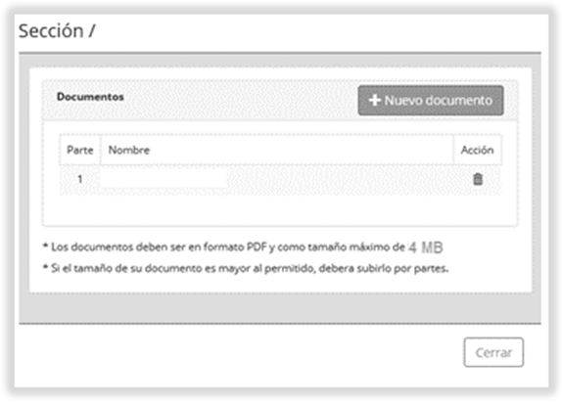

Descripción de Elementos

|  |  |
| --- | --- |
| Nombre de la pantalla emergente | Se asigna la ventana emergente con el nombre: “<Nombre de acuerdo con el documento adjunto>” |
| Documentos | Etiqueta de texto que muestra Documentos |
| Se asigna la etiqueta con: *Los documentos deben ser en formato PDF y como tamaño máximo de 4MB | Etiqueta de texto que indica el formato de los PDF |
| Si el tamaño de su documento es mayor al permitido, deberá subirlo por partes | Etiqueta que indica que puede fraccionar su archivo PDF en partes |
| Parte | Caja de texto que muestra que parte del documento es |
| Nombre | Caja de texto que muestra el archivo adjunto |
| Acción | Botón que detona la funcionalidad de eliminar algún documento adjunto |
| Nuevo documento | Botón que detona la funcionalidad nuevo documento |
| Cerrar | Botón que detona la funcionalidad cerrar |

Descripción de Campos

|  |  |  |  |  |  |  |
| --- | --- | --- | --- | --- | --- | --- |
| **Elemento** | **Tipo** | **Longitud** | **Nivel de Acceso**  **(L, E, S)** | **Descripción del Campo** | **Fórmulas** | **Precisiones** |
| Nombre de la pantalla emergente | Etiqueta de texto | 50 | L | Se asigna la ventana emergente con el nombre: “<Nombre de acuerdo con el documento adjunto>” | N/A | N/A |
| Documentos | Etiqueta de texto | 15 | L | Etiqueta de texto que muestra Documentos | N/A | N/A |
| Se asigna la etiqueta con: *Los documentos deben ser en formato PDF y como tamaño máximo de 4MB | Texto | 50 | L | Etiqueta de texto que indica el formato de los PDF | N/A | N/A |
| Si el tamaño de su documento es mayor al permitido, deberá subirlo por partes | Texto | 50 | L | Etiqueta que indica que puede fraccionar su archivo PDF en partes | N/A | N/A |
| Parte | Texto | 100 | L | Caja de texto que muestra que parte del documento es | N/A | N/A |
| Nombre | Texto | 25 | L | Caja de texto que muestra el archivo adjunto | N/A | N/A |
| Acción | Botón | N/A | S | Botón que detona la funcionalidad de eliminar algún documento adjunto | N/A | N/A |
| Nuevo documento | Botón | N/A | S | Botón que detona la funcionalidad Permite adjuntar el documento correspondiente | N/A | Despliega la pantalla del explorador de archivos para adjuntar el documento  (RNA004) (RNA029) |
| Cerrar | Botón | N/A | S | Botón que detona la funcionalidad cerrar | N/A | Habilita la sección de “Documentación”  (RNA031) |

Módulo: <Firma>

ESTILOS

|  |  |
| --- | --- |
| Nombre de la Pantalla: | **Firma** |
| Objetivo: | Permite el acceso con e.firma |
| Casos de uso relacionados: | 02_934_EIU_Seguimiento_inicio_cancelacion |

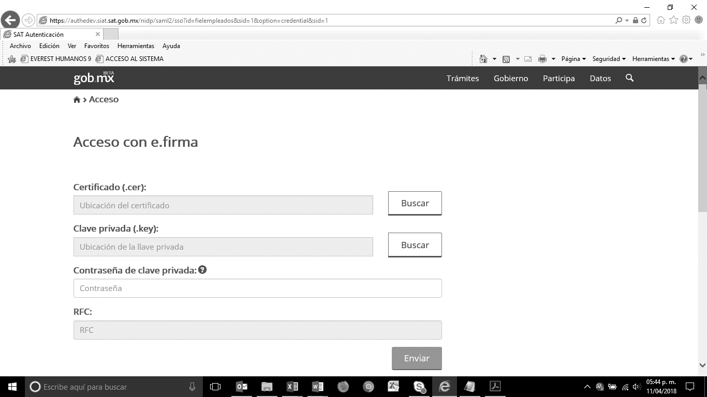

Descripción de Elementos

|  |  |
| --- | --- |
| **Elemento** | **Descripción** |
| Nombre de la pantalla | Se asigna el formulario con el nombre: Acceso con e.firma |
| Certificado | Caja de texto que permite visualizar la ubicación y el nombre del archivo seleccionado |
| clave privada | Caja de texto que permite visualizar la ubicación y el nombre de la clave privada |
| contraseña | Caja de texto que permite ingresar la contraseña del usuario |
| RFC | Caja de texto que muestra el RFC del usuario que desea acceder |
| “Buscar” | Botón que detona la funcionalidad buscar muestra el explorador de archivos para seleccionar un archivo |
| “Enviar” | Botón que detona la funcionalidad enviar verifica los campos y permite el acceso con e.firma |

Descripción de Campos

|  |  |  |  |  |  |  |
| --- | --- | --- | --- | --- | --- | --- |
| **Elemento** | **Tipo** | **Longitud** | **Nivel de Acceso**  **(L, E, S)** | **Descripción del Campo** | **Fórmulas** | **Precisiones** |
| Nombre de la pantalla | Texto | 25 | L | Se asigna el formulario con el nombre: Acceso con e.firma | N/A | N/A |
| Certificado | Alfanumérico | 25 | L | Caja de texto que permite visualizar la ubicación y el nombre del archivo seleccionado | N/A | N/A |
| clave privada | Alfanumérico | 30 | L | Caja de texto que permite visualizar la ubicación y el nombre de la clave privada | N/A | N/A |
| contraseña | Alfanumérico | 30 | E | Caja de texto que permite ingresar la contraseña del usuario | N/A | N/A |
| RFC | Botón | 12 | S | Caja de texto que muestra el RFC del usuario que desea acceder | N/A | Formato a 12 posiciones para empresa y para administración a 13 posiciones  (RNA001) |
| Buscar | Botón | N/A | S | Botón que detona la funcionalidad buscar muestra el explorador de archivos para seleccionar un archivo | N/A | N/A |
| Enviar | Botón | N/A | S | Botón que detona la funcionalidad enviar verifica los campos y permite el acceso con e.firma | N/A | N/A |

|  |  |
| --- | --- |
| **FIRMAS DE CONFORMIDAD** | |
| **Firma 1** | **Firma 2** |
|  |  |
|  |  |
|  |  |
|  |  |
|  |  |
|  |  |
|  |  |
|  |  |
|  |  |
|  |  |
|  |  |
|  |  |
|  |  |
|  |  |
|  |  |
|  |  |
|  |  |
|  |  |
|  |  |
|  |  |
|  |  |
|  |  |
|  |  |
|  |  |